Измерения рентгеновского излучения газа скоплений галактик на рекордно больших расстояниях от центра скопления
Лыскова Н.С., Чуразов Е.М., Хабибуллин И.И., Буренин Р.А., Сюняев Р.А.

ИКИ РАН в кооперации с ИТФ РАН, ФИАН РАН

Скопления – самые массивные вириализованные объекты в наблюдаемой Вселенной, свойства которых особенно чувствительны к космологическим параметрам. Массивные скопления галактик могут содержать тысячи галактик, но основной вклад в барионную массу скоплений вносят не звезды, а горячий газ, заполняющий пространство между галактиками. В центрах скоплений плотность такого газа в десятки и сотни тысяч раз выше средней плотности барионов во Вселенной. Именно поэтому скопления являются мощными источниками рентгеновского излучения, позволяющего наблюдать скопления на космологических расстояниях. Вдали от центра скоплений плотность падает, и изучать такой газ становиться крайне сложно - тормозное излучение зависит от квадрата плотности газа и становится слишком слабым для большинства современных рентгеновских обсерваторий. Эту проблему удалось решить обсерватории СРГ, используя исключительную однородность фона и неограниченное поле зрения в обзоре всего неба. Наложив друг на друга изображения 40 массивных скоплений галактик, были получены профили плотности, температуры и энтропии вплоть до рекордных расстояний, где плотность газа лишь в 50 раз выше, чем в среднем по Вселенной. Отличное согласие с космологическими численными расчетами показывает, что в режиме таких плотностей наши представления о формировании и эволюции скоплений достаточно точны.

На еще больших расстояниях плотность газа приближается к средней плотности, и газ начинает следовать глобальной крупномасштабной структуре Вселенной. Показано, что хотя такой газ может составлять до одной трети всех барионов во Вселенной, его обнаружение потребует криогенных рентгеновских болометров с энергетическим разрешением порядка 1 эВ. Созданные теоретические модели рентгеновского излучения этого газа позволили сформулировать требования к следующему поколению рентгеновских телескопов.

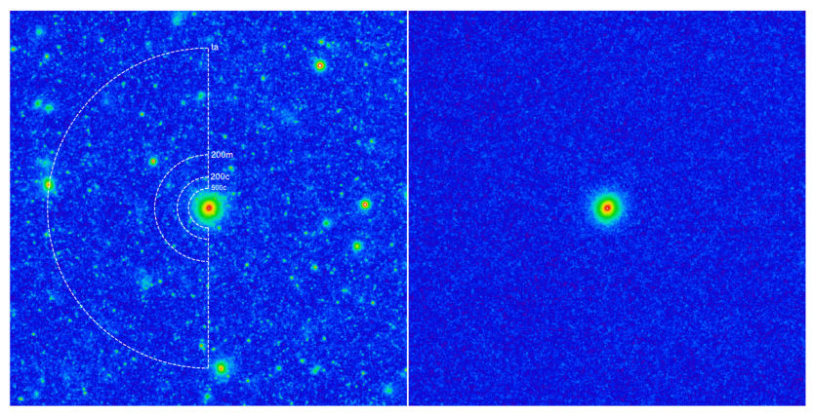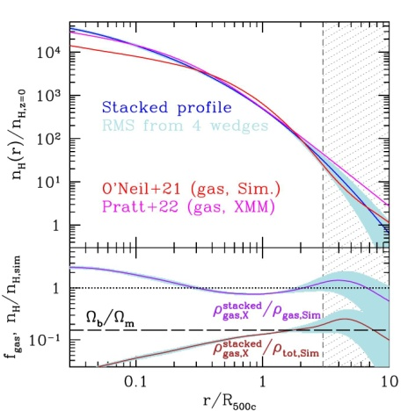
Рисунок 1. Изображение “усредненного” скопления галактик в рентгеновском диапазоне длин волн, полученное на основе данных СРГ/еРОЗИТА, без вычитания компактных и протяженных источников, не относящихся к скоплению, (слева) и с вычитанием источников (в центре). Справа показан измеренный радиальный профиль плотности газа вокруг скопления в сравнении с численными расчетами формирования крупномасштабной структуры Вселенной.

Н.Лыскова, Е.Чуразов, И.Хабибуллин, Р.Буренин, А.Старобинский, Р.Сюняев,
"X-ray surface brightness and gas density profiles of galaxy clusters up to 3 × R500c with SRG/eROSITA", Monthly Notices of the Royal Astronomical Society, 525, 898 (2023) (https:dx.doi.org/10.1093/mnras/stad2305)

Е.Чуразов, И.Хабибуллин, К.Долаг, Н.Лыскова, Р.Сюняев, "Prospects of detecting soft X-ray emission from typical WHIM filaments around massive clusters and the Coma cluster soft excess" Monthly Notices of the Royal Astronomical Society, 523, 1209 (2023), (https:dx.doi.org/10.1093/mnras/stad1514)

